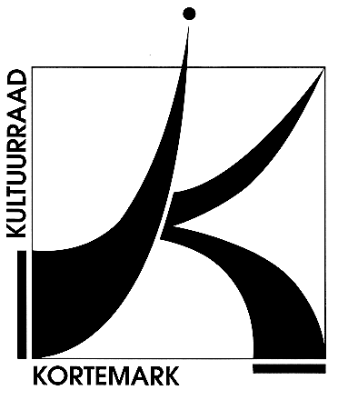
CULTUURRAAD
KORTEMARK
8610, Stationsstraat 68

Uw brief van |  | Uw refertes |  | Onze refertes
Contactpersoon : Simon Aneca – Tel. 051 56 61 08
E-mail : cultuur@kortemark.be

Alle briefwisseling graag gericht aan het bestuur van de cultuurraad

Betreft : | Verslag dagelijks bestuur – dinsdag 21 februari 2023 | Bijlage(n): 1

datum : dinsdag 21 februari, om 19.30u
plaats : Leeszaal in De Mouterij

Aanwezig: Freddy Vandermeersch, Simon Aneca, Miek Decleir, Walter Denyft, Rita Berteloot, Rik Waeyaert, Ofelie Callewaert, Rik David
Verontschuldigd: Tine Lievens, Genoveva Baes, Wesley Verfaillie
Afwezig:

- Goedkeuring vorig verslag
Goedgekeurd.

- Vertegenwoordiging Cultuurraad
Betere vertegenwoordiging van verenigingen in de cultuurraad na te streven.
- Dit werd eerder geprobeerd, maar met weinig resultaat.
Beter zou zijn om kandidaten gericht aan te spreken bij verenigingen die ontbreken.

Voorstel cultuurraad

De cultuurraad maakt een visietekst op waarin duidelijk wordt dat de raad zich als tussenschakel opwerpt tussen de verenigingen/burgers enerzijds en het gemeentebestuur anderzijds. De raad gaat bij de burgers ten rade om voorstellen/opmerkingen/… en geeft deze als advies door aan het gemeentebestuur.

Simon vraagt bij Newdays om een offerte om hierover een promotiecampagne op te maken.

- Activiteiten cultuurraad 2023 – muziek picknick
Rik kijkt voor een tafelgoochelaar.
Simon vraagt na bij Astrid Troubadour voor muziek.

Allemaal van 11uu15 tot 13u30

- Gebruik cc De Beuk tijdens restauratie
Toelichting bij de collegebeslissing.

- Financieel verslag
Toelichting financieel verslag.

- Berichten uit het Schepencollege
/

- Varia

Hoogachtend,
Namens de voorzitter Freddy Vandermeersch,
Simon Aneca

